[2025-2 Software Engineering]

테스트 보고서(STR)

제목:

제출일: 년 월 일

팀 명:
팀 원:

1. 테스트 계획
1.1. 시험 환경
[주: 시험을 위한 테스트베드 구현 환경을 설명함]
1.2. 단위 시험 계획
[주: 구성 요소 별 시험 항목을 식별하고 시험 일정 계획을 세움, 이미 SRS에서 작성한 검사기준서 내용 과 아래 사례를 참고해서 시험시나리오에서 변경된 내용이나 좀 더 구체화된 내용을 보완해서 기술함]
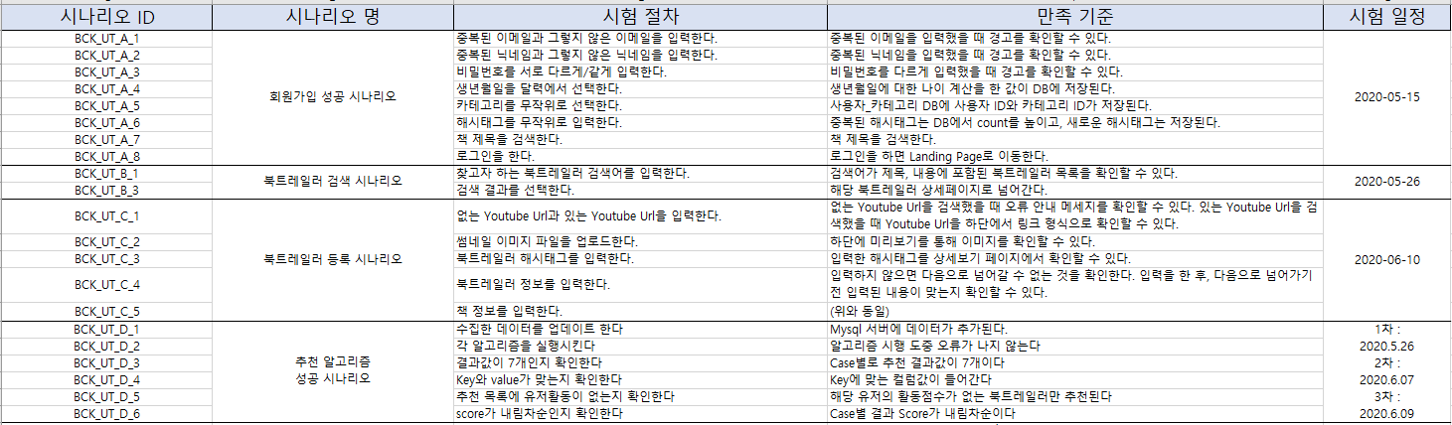
1.3. 통합 시험 계획
[주: 개발한 전체 시스템을 테스트하기 위한 시험 항목을 식별하고 시험 방법, 시험 시나리오, 시험 일정 계획을 세움]
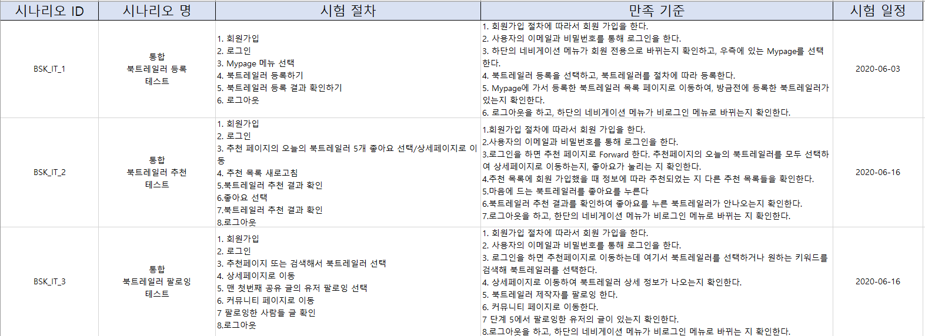

2. 테스트 결과
[주: 단위시험 및 통합시험 결과를 기술함, 아래 사례 참고 ]
[단위테스트 시험결과]
: 결함건수는 내/외부로 구분할 필요없이 결함건수 하나로 표시, 시험일정에 따라 시험결과 표시
통합테스트 결과도 같은 방법으로 표시
